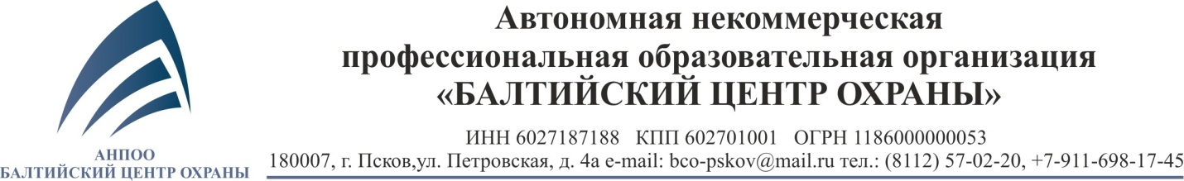

Карточка организации

|  |  |
| --- | --- |
| Полное наименование | Автономная некоммерческая профессиональная образовательная организация «Балтийский центр охраны» |
| Сокращенное наименование | АНПОО «Балтийский центр охраны» |
| Юридический адрес | 180007, Псковская обл, г. Псков, ул. Петровская, д. 4А |
| Фактический адрес | 180007, Псковская обл, г. Псков, ул. Петровская, д. 4А |
| Директор | Мурахтин Антон Юрьевич (на основании Устава) |
| Телефон | +7-911-698-17-45, 8(8112) 570-220 |
| Бухгалтер | Иванова Марина Николаевна |
| Телефон | 8 (8112) 444-102 |
| E-mail | bco-pskov@mail.ru |
| ИНН | 6027187188 |
| КПП | 602701001 |
| ОГРН | 1186000000053 |
| Банковские реквизиты | |
| Расчетный счет | 40703810532380000054 |
| Банк | ФИЛИАЛ "САНКТ-ПЕТЕРБУРГСКИЙ" АО "АЛЬФА-БАНК" |
| БИК | 044030786 |
| Корреспондентский счет | 30101810600000000786 |

Директор А.Ю. Мурахтин